绘本推荐《我为什么快乐》
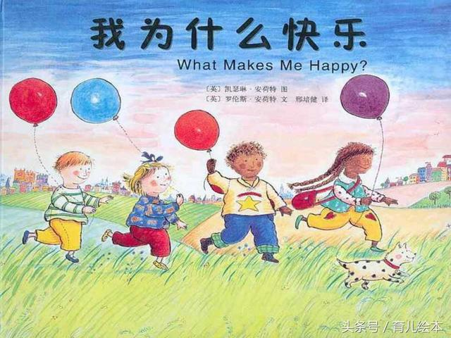
这本绘书用简单可爱的韵文和明亮柔和的水彩画，透过孩子们自己的眼睛，呈现出他们的种种不同情绪。绘书帮助孩子了解情绪是什么，并能帮助我们这群大人们认识到孩子的情绪，并因此学会关注孩子的喜怒哀乐。
绘本中描述了孩子的各种情绪：什么让我笑？挠挠脚趾头、大大的红鼻头、扮个鬼脸儿、边吃边玩儿、疯疯癫癫、好朋友倩倩。什么让我觉得无聊？大人唉声叹气、抱怨、吃个不停、打招呼、逛街、打毛线……什么让我高兴？看，我长得那么高！还会自己那样玩！我们嫉妒谁？她！什么让我害怕？尖叫声、嘎嘎声、尖尖的牙齿、一伙人、山洞……什么让我难过？下雨，下雨，下个没完；没有人愿意陪我玩；亲爱的人离我好远。……什么让我生气？扣子扣不好；被强迫睡觉；食物太糟糕；老在后面追着跑！什么让我们快乐？堆沙堡、拆包裹、唱唱歌、跳跳绳、大风吹、飘来一根小羽毛，还有……大家一起玩。
孩子似乎从绘本中看到了自己生活中各种各样的形象，高兴的、生气的、害怕的、嫉妒的、兴奋的……在给孩子的讲述中，我们孩子知道自己的内心世界，也明白每个人都有不同的情绪。

